**理综物理5月6日周考试题**

14．下列说法中正确的是

A．天然放射现象的发现，揭示了原子核是由质子和中子组成的

B．氢原子的能级理论是玻尔在卢瑟福核式结构模型的基础上提出来的

C．太阳光谱中有一些清晰的暗线，这说明太阳中缺少与这些暗线对应的元素

D．在探究光电效应实验中，用两束频率分别为f1、f2的不同色光照射同一光电管，测得遏止电压分别为U1、U2，则

15．如图甲所示，交流发电机的矩形金属线圈*abcd*的匝数*n*=100，线圈的总电阻*r*=5.0Ω，线圈位于匀强磁场中，且线圈平面与磁场方向平行。线圈的两端分别与两个彼此绝缘的铜环*E*、*F*（集流环）焊接在一起，并通过电刷与阻值*R*=95Ω的定值电阻连接。现使线圈绕过*bc*和*ad*边中点、且垂直于磁场的转轴*OO*ˊ以一定的角速度匀速转动。穿过线圈的磁通量**随时间*t*变化的图像如图乙所示。若电路其他部分的电阻以及线圈的自感系数均可忽略不计。则下列说法中正确的是

A．线圈匀速转动的角速度为100

B．线圈中产生感应电动势的最大值为100V

C．线圈中产生感应电动势的有效值为100V

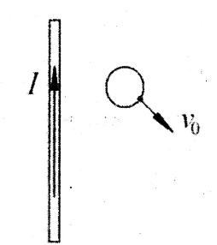D．线圈中产生感应电流的有效值为 A

16．在光滑绝缘水平面上，固定一电流方向如图所示的通电直导线，其右侧有闭合圆形线圈，某时刻线圈获得一个如图所示的初速度v0，若通电导线足够长，则下列说法正确的是

A．线圈中产生沿顺时针方向的恒定电流

B．线圈中产生沿逆时针方向的恒定电流

C．线圈最终会以某一速度做匀速直线运动

D．线圈最终会停下来并保持静止

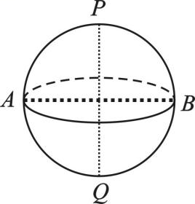17．如图所示，一个质量均匀分布的星球，绕其中心轴*PQ*自转，*AB*与*PQ*是互相垂直的直径。星球在*A*点的重力加速度是*P*点的90%，星球自转的周期为 ，万有引力常量为，则星球的密度为

A． B． C． D．

18．图为放在粗糙水平地面上质量为*M*的直角三角形斜劈甲，上表面光滑，斜劈的倾角为*θ*=30°，一质量为*m*的滑块乙用一质量不计细绳栓接，另一端用手握住使整个装置处于静止状态。则

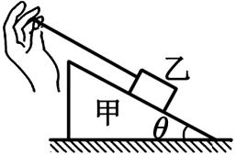A．斜劈对滑块的支持力为*mg* B．细绳对滑块的拉力为

C．斜劈对地面的压力为(*M*+*m)g* D．地面对斜劈的摩擦力为

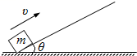19．如图所示，足够长的固定光滑斜面角为θ，质量为m的物体以速度v从斜面底端冲上斜面，达到最高点后又滑回原处，所用时间为t，对于这一过程，下列判断正确的是

A．斜面对物体的弹力的冲量为零

B．物体受到的重力的冲量大小为mgt

C．物体受到的合力的冲量大小为零

D．物体动量的变化量大小为mgsinθ•t

20．如图所示，表面粗糙的绝缘细杆倾斜固定放置，顶端*O*点处固定一点电荷。一带电小圆环套在绝缘细杆上，从细杆上*P*点处由静止释放，沿细杆下滑到*Q*点时静止。带电小圆环可视为点电荷，则

A．小圆环所带电荷和顶端固定的电荷一定是同种电荷

B．*P*点的电势一定高于*Q*点的电势

C．小圆环下滑过程中，电势能减小

D．小圆环下滑过程中，机械能的损失量一定等于克服摩擦力做的功

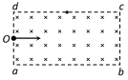21．如图所示，在长方形*abcd*区域内，存在方向垂直于纸面向里的匀强磁场，*O*点为*ad*边的中点，*ab* *=* 2*ad*。由氕核和氘核（重力不计）组成的一细束粒子流沿与*ab*平行的方向以相同的速度从*O*点射入磁场中。下列说法正确的是

A．氕核和氘核在磁场中运动的轨道半径之比为2∶1

B．若氘核从*Od*边射出磁场，则氕核和氘核在磁场中运动的时间之比为1∶2

C．若氕核从*d*点射出磁场，则氕核和氘核在磁场中运动的时间之比为1∶1

D．若氕核从*cd*边的中点射出磁场，则氘核从*cd*边射出磁场

22．(6分)图示为“探究合力功与物体动能变化的关系”的实验装置，水平面对小车的摩擦可忽略不计，只改变重物的质量进行多次实验，每次小车都从同一位置*A*由静止释放。请回答下列问题：

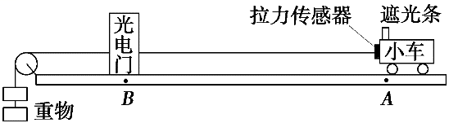 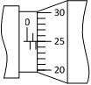

(1)用螺旋测微器测量遮光条的宽度*d*，其示数如图所示，则*d* *=* __________cm。

(2)实验时，________（填“需要”或“不需要”）满足重物的总质量远小于小车的总质量（包括拉力传感器和遮光条）。

(3)按正确实验操作后，若传感器的示数为*F*，小车总质量为*M*，重物的总质量为*m*，*A*、*B*两点间的距离为*L*，遮光条通过光电门的时间为*t*，则需要测量的物理量是______。

A．*M*、*m*、*L* B．*F*、*M*、*L*、*t* C．*F*、*m*、*L*、*t* D．*F*、*M*、*L*

(4)在实验误差允许范围内， 关系式 ______________________成立。（用测量的物理量表示）



23．(9分)如图所示为测量某电阻*Rx*的阻值（约为20 Ω）实物图。其中电源电动势*E*＝6 V，内阻忽略不计，定值电阻*R*0＝20 Ω，*R*为总阻值为50 Ω的滑动变阻器，A1和A2为电流表。现有下列电流表可供选择：

A．电流表（0～30 mA，内阻为*R*A＝10.0 Ω）

B．电流表（0～0.3 A，内阻为*R*A＝1.0 Ω）

C．电流表（0～60 mA，内阻未知）

D．电流表（0～0.6 A，内阻未知）

(1)电流表A1应选_____，A2应选_____（填器材前的序号字母）；

(2)在虚线框中画出电路图；

(3)某次测量中电流表A1和A2的示数分别为*I*1和*I*2，

则待测电阻*Rx*＝___________（用题中所给字母表示）。

24．(14分)如图所示，质量为*m*=1kg的导体棒*ab*垂直放在光滑、足够长的U形导轨底端，导轨宽度*L*=1m。导体棒长度也为*L*且与导轨接触良好，导轨平面与水平面成*θ*=30°角。整个装置处在与导轨平面垂直的匀强磁场中，磁感应强度*B*=0.5T。现给导体棒沿导轨向上的初速度*v*0=4m/s，经时间*t*0=0.5s，导体棒到达最高点，然后开始返回，到达底端前已做匀速运动。已知导体棒的电阻为*R*=0.05Ω，其余电阻不计，重力加速度*g*=10m/s2，忽略电路中感应电流之间的相互作用。求：

(1)导体棒从开始沿轨道向上运动到返回轨道底端的过程中回路中产生的电能；

(2)导体棒从开始沿轨道向上运动到运动到最高点的过程中通过导体棒*ab*的电量。

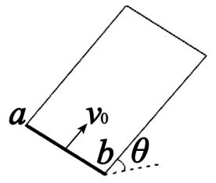

25．(18分)如图所示为货场利用传送带把货物装车的示意图，*AB*为水平传送带，*BC*为倾斜传送带，与水平面的夹角为37°。两传送带分别以速度*v*1=4m/s、*v*2顺时针转动，长度分别为*L*1=20m、*L*2=1.6m。货物由*A*点静止释放，在*B*点速度大小不变的由水平传送带滑上倾斜传送带，运动到*C*点时速度恰好为零。货物与两传送带间的滑动摩擦因数相同，都为*µ*=0.5。

求：传送带*BC*的速度*v*2及货物由*A*点运送到*C*点的时间*t*。

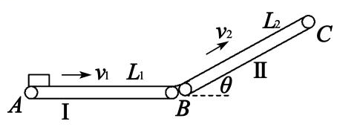

33．(15分)【物理—选修3-3】

(1)(5分)下列各种说法中正确的是 （填正确答案标号。选对1个得2分，选对2个得4分，选对3个得5分。每选错1个扣3分，最低得分为0分）

A．气体压缩到一定程度后就不易被压缩，说明气体分子间的分子力表现为斥力

B．一定量的理想气体在保持其温度不变的情况下增大体积，其内能不变

C．100℃的水蒸汽变成100℃的水，内能减少，分子平均动能减少

D．第一类永动机违背能量守恒定律，第二类永动机违背热力学第二定律

E．尽管绝对零度无法达到，但温度总有可能降低

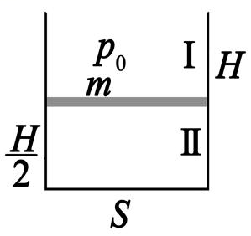(2)(10分)气缸的高度为*H*，底部面积为*S*，活塞*AB*把气缸分为Ⅰ、Ⅱ两部分，Ⅰ部分与大气相通，Ⅱ部分封闭着一定质量的气体，该部分气体的温度始终不变，稳定时活塞位于距气缸底处。设大气压强为*p*0，重力加速度取*g*，活塞*AB*的质量为*m*，满足*mg*=*p*0*S*，环境温度为*T*0。

求：①把气缸倒置，稳定后活塞距气缸底的距离*h*；

②气缸倒置且活塞稳定后封闭Ⅰ气体，然后给Ⅰ中气体缓慢加热，当活塞又回到距缸底处时，Ⅰ中气体的温度*T*。

参考答案

|  |  |  |  |  |  |  |  |
| --- | --- | --- | --- | --- | --- | --- | --- |
| 14 | 15 | 16 | 17 | 18 | 19 | 20 | 21 |
| B | D | C | D | BD | BD | AC | BCD |

22.（1）0.1750（2分） （2）不需要（1分）

（3）B（1分） （4） （2分）

23．（9分）

A1

（1）B；D（各1.5分）

（2）如图所示（3分）

（3）（3分）

24．解析：（1）设导体棒返回到导轨平面底端时的速度大小*v*t，导体棒运动到导轨底端前棒已经匀速运动，由力的平衡，有*mg*sin*θ*=*BIL*（2分）

流过导体棒的电流*I* = （2分）

可解得*v*t= = 1m/s（2分）

由能量守恒定律得*E*= *mv*02 － *m*(*vt*)2（2分）

代入数据可得*E*=7.5J（2分）

（2）导体棒从开始到运动到最高点的过程用动量定理，有：

－*BILt*0－*mg*sin*θ*·*t*0=0－*mv*0（2分）

即：(*BLq*+*mg*sin)·*t*0=*mv*0 解得*q* =3C（2分）

25．【答案】2m/s 6.6s

【解析】货物在水平传送带上先做匀加速运动，加速度*a*=*µg*（1分），加速时间*t*1=（1分），加速位移*x*1=（1分），解得*t*1=0.8s（1分），*x*1=1.6m（1分）。由于*x*1<*L*1，所以货物接着做匀速运动，匀速位移*x*2=*L*1-*x*1（1分），匀速时间*t*2=4.6s（1分）。货物在倾斜传送带上，若货物速度大于传送带速度，货物加速度为*a*1=*g*sin*θ*+*µg*cos*θ*（1分）；若货物速度小于传送带速度，货物加速度为*a*2=*g*sin*θ*-*µg*cos*θ*（1分）。假设*v*1>*v*2，货物速度由*v*1减到*v*2过程中，运动时间*t*3=（1分），位移*x*3=（1分）。货物速度由*v*2减到零的过程中，运动时间*t*4=（1分），位移*x*4=（1分）。由于*x*3+*x*4=*L*2（1分），得*v*2=2m/s（1分），假设成立。解得*t*3=0.2s（1分），*t*4=1s（1分），所以总时间*t*=*t*1+*t*2+*t*3+*t*4=6.6s（1分）。

33．（1）【答案】BDE【解析】气体压缩到一定程度就不易被压缩，是由于气体压强的原因，气体分子间的分子力几乎为零，故A错。温度决定分子平均动能，体积决定分子势能，气体内能只考虑分子动能，所以温度不变，气体内能不变，故B正确。100℃的水蒸汽变成100℃的水，向外放热，内能减少，但温度不变，分子平均动能不变，故C错。第一类永动机违背能量守恒，第二类永动机违背热力学第二定律，故D正确。绝对零度只能接近，但无法达到，随着科技的发展人们总能想办法让温度降低，故E正确。

（2）【答案】（1） （2）

【解析】①Ⅱ部分气体压强*p*1=*p*0+（1分），倒置后Ⅱ部分气体压强*p*2=*p*0-（1分），由于温度保持不变，有*p*1·*S*=*p*2·*Sh*（2分），得*h*=（1分）。②当活塞又回到距缸底处时，Ⅰ中气体的压强*p*3=*p*1+（1分），由理想气体状态方程有（2分），得*T*=（2分）。